**Министерство науки и высшего образования Российской**

**Федерации**

**Федеральное государственное бюджетное образовательное учреждение высшего образования**

**«Московский государственный технический университет имени Н.Э. Баумана**

**(национальный исследовательский университет)»**

**(МГТУ им. Н.Э. Баумана)**

ФАКУЛЬТЕТ Информатика, искусственный интеллект и системы управления

КАФЕДРА Системы обработки информации и управления

**Домашнее задание №3**

**«Модели проектирования и реализации программных систем»**

ИСПОЛНИТЕЛИ: Ролдугин Е.В.

ФИО

группа ИУ5-15М ___________

подпись

"27" декабря 2022 г.

ПРЕПОДАВАТЕЛЬ: Виноградова М.В.

ФИО

____________

подпись

"__"_________2022 г.

Москва - 2022

**СОДЕРЖАНИЕ**

1 Задание 3

1.1. Цель работы 3

1.2. Порядок и время проведения работы 3

1.3. Средства выполнения 3

1.4. Исходные данные 3

1.5. Задание 3

1.6. К защите 4

2 Диаграмма пакетов анализа 6

3 Диаграмма классов и диаграммы последовательностей 7

4 Диаграмма распределения классов проектирования по подсистемам. 11

5 Диаграмма уровней подсистем. 12

6 Модель трассировки пакетов анализа в подсистемы. 13

7 Модель трассировки классов анализа в классы проектирования. 14

8 Диаграмма развертывания (узлы, каналы связи и подсистемы). подсистем и их интерфейсов. 17

9 Модель трассировки подсистем в компоненты. 18

10 Модель трассировки классов проектирования в исходные файлы. 19

11 Модель зависимостей компонентов от исходных файлов. 20

Заключение 21

Список источников 22

# 1 Задание

Домашнее задание №3 «Модели проектирования и реализации программных систем» по курсу «Технологии разработки программного обеспечения».

# 1.1. Цель работы

* Изучить принципы построения моделей проектирования и реализации программных систем на основе подхода RUP;
* Получить практические навыки построения моделей проектирования и реализации в среде моделирования.

# 1.2. Порядок и время проведения работы

Работа выполняется самостоятельно в часы внеаудиторных занятий. По итогам составляется и защищается отчет в бумажном виде, а также проводится демонстрация работающей программы.

# 1.3. Средства выполнения

• Среда моделирования: Sparx Enterprise Architect, Star UML и т.д.

# 1.4. Исходные данные

1 Диаграмма пакетов из ЛР-5 (распределение классов анализа по пакетам).

2 Диаграмма классов проектирования из ДЗ-2.

3 Диаграммы последовательностей из ДЗ-2.

# 1.5. Задание

1. Определить набор подсистем и распределить по ним классы проектирования (ДЗ-2).
2. Определить зависимости подсистем. Построить диаграмму уровней подсистем.
3. Построить модель трассировки пакетов анализа (из ЛР-5) в подсистемы.
4. Построить модель трассировки классов анализа (ЛР-5) в классы проектирования (ДЗ-2).
5. Построить диаграмму развертывания (узлы, каналы связи и подсистемы).
6. (дополнительно). Определить интерфейсы подсистем. Построить диаграмму
7. последовательностей (из ДЗ-2) в терминах подсистем и их интерфейсов.
8. Определить набор компонентов. Построить модель трассировки подсистем в компоненты.
9. (дополнительно) Построить модель трассировки подсистем в компоненты с сохранением интерфейсов.
10. Построить модель трассировки классов проектирования (ДЗ-2) в исходные файлы.
11. Построить модель зависимостей компонентов от исходных файлов.
12. (дополнительно) Построить диаграмму последовательностей (из ДЗ-2) в терминах компонентов и их интерфейсов.

# 1.6. К защите

1. В отчет:
2. Титульный лист;
3. Цель работы;
4. Задание;
5. Диаграмма пакетов анализа (из ЛР-5);
6. Диаграмма классов и диаграммы последовательностей (из ДЗ-2);
7. Диаграмма распределения классов проектирования (ДЗ-2) по подсистемам.
8. Диаграмма уровней подсистем.
9. Модель трассировки пакетов анализа (из ЛР-5) в подсистемы.
10. Модель трассировки классов анализа (ЛР-5) в классы проектирования (ДЗ-2).
11. Диаграмма развертывания (узлы, каналы связи и подсистемы).
12. (дополнительно) Диаграмма распределения классов проектирования по подсистемам с указанием интерфейсов.
13. (дополнительно) Диаграммы последовательностей (из ДЗ-2) в терминах подсистем и их интерфейсов.
14. Модель трассировки подсистем в компоненты.
15. Модель трассировки классов проектирования (ДЗ-2) в исходные файлы.
16. Модель зависимостей компонентов от исходных файлов.
17. Список литературы.

# 2 Диаграмма пакетов анализа

Диаграмма пакетов анализа описывает принадлежность классов анализа пакетам анализа.

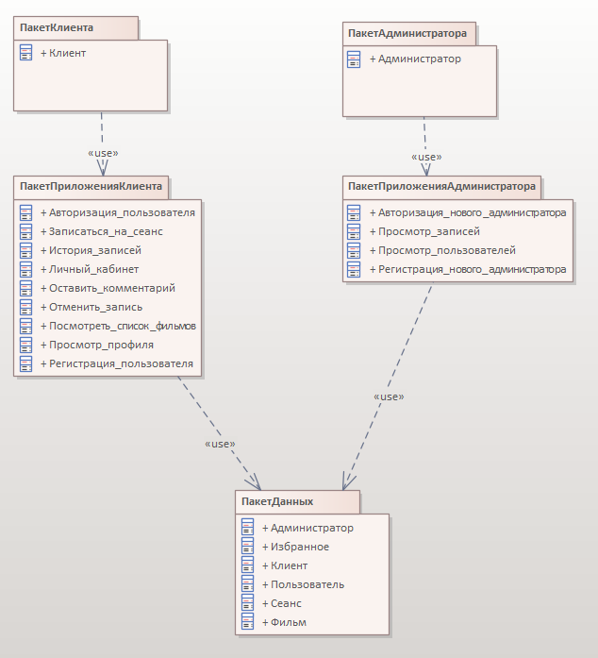

Рисунок 1 — Диаграмма пакетов анализа

# 3 Диаграмма классов и диаграммы последовательностей

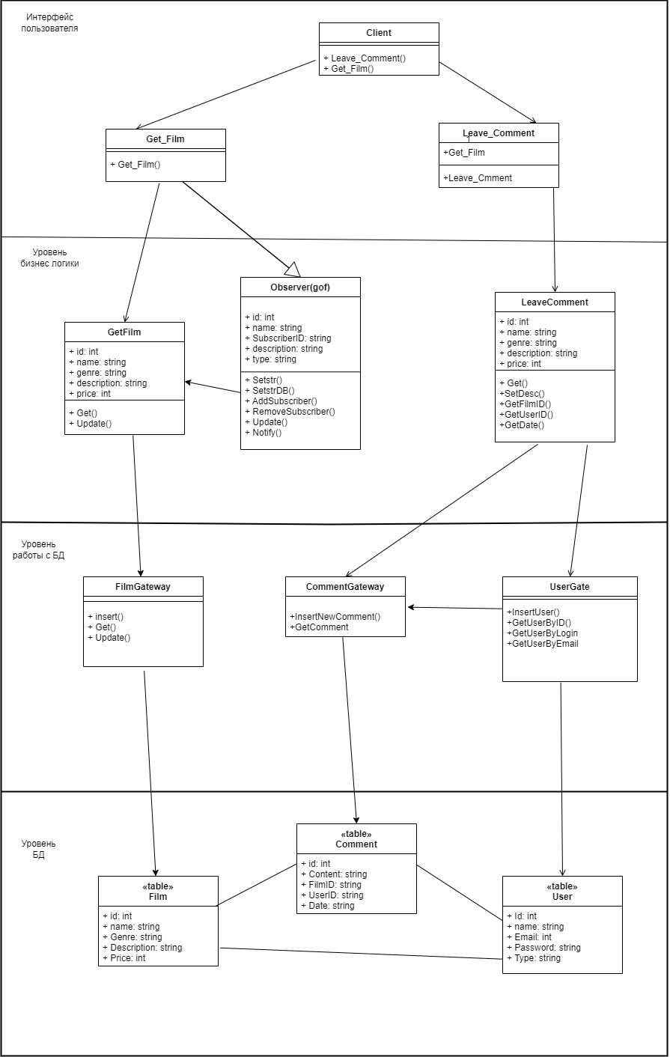

Рисунок 2 — Диаграмма классов

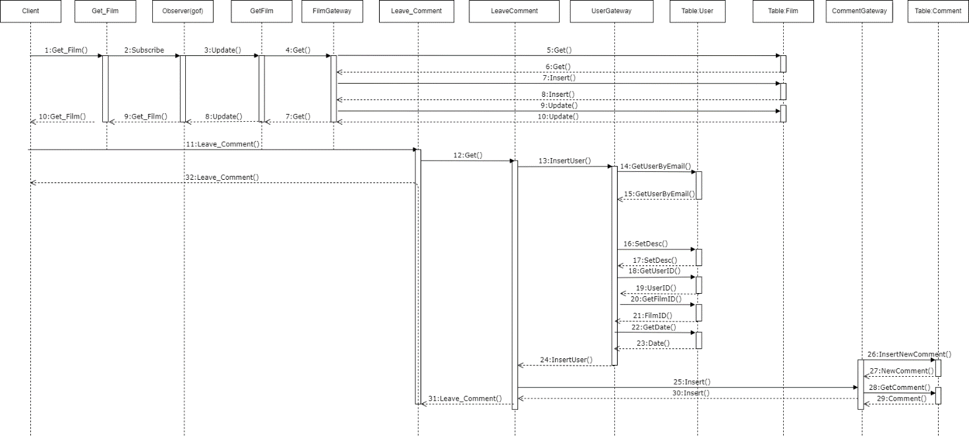

Рисунок 3 — Диаграмма последовательности оформления заказа

# 4 Диаграмма распределения классов проектирования по подсистемам.

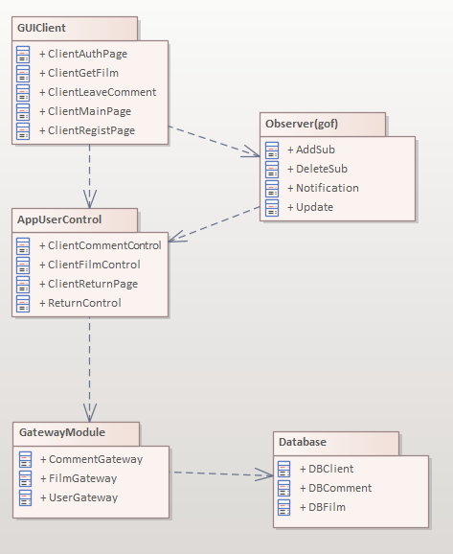

Рисунок 4 — Диаграмма распределения классов проектирования по подсистемам

# 5 Диаграмма уровней подсистем.

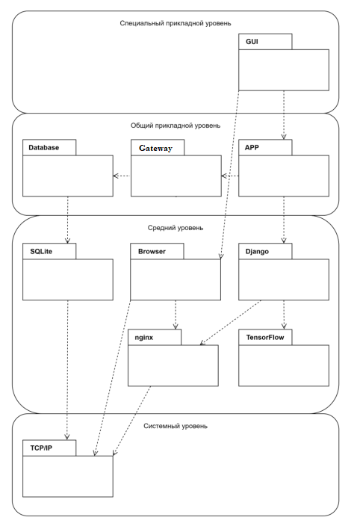

Рисунок 5 — Уровни подсистем

# 6 Модель трассировки пакетов анализа в подсистемы.

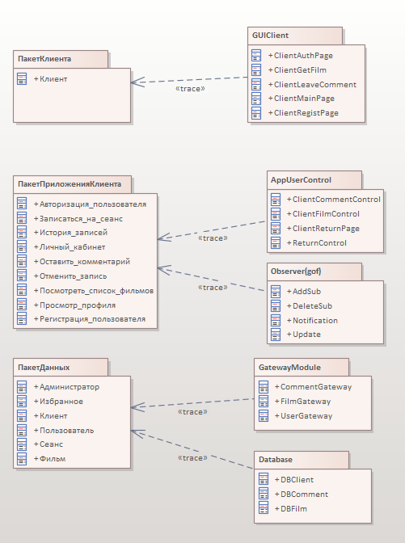

Рисунок 6 — Диаграмма трассировки пакетов анализа в подсистемы

# 7 Модель трассировки классов анализа в классы проектирования.

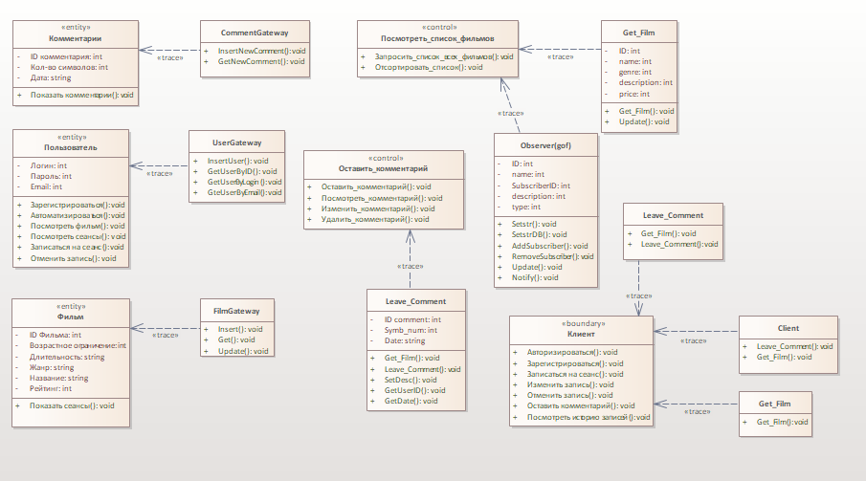

Рисунок 7 — Диаграмма трассировки классов сущностей анализа в классы проектирования

# 8 Диаграмма развертывания (узлы, каналы связи и подсистемы). подсистем и их интерфейсов.

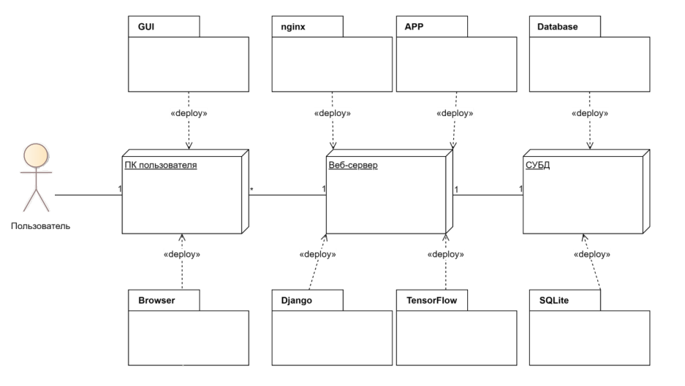

Рисунок 8 — Диаграмма развертывания

# 9 Модель трассировки подсистем в компоненты.

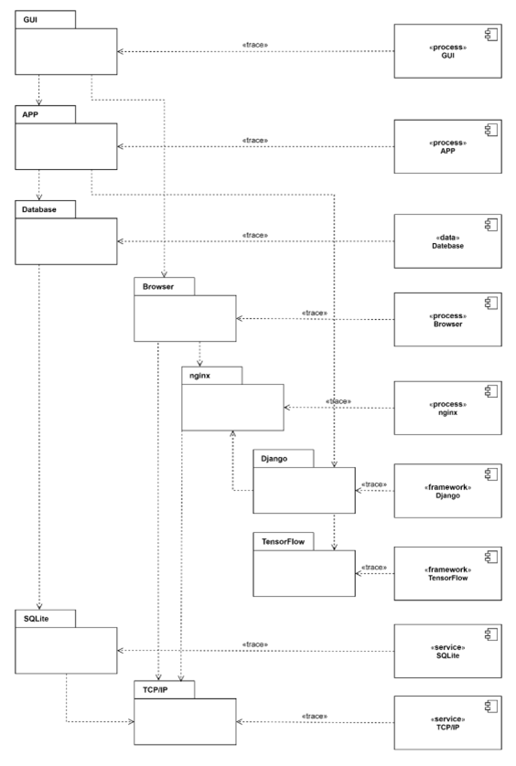

Рисунок 9 — Диаграмма трассировки подсистем в компоненты

# 10 Модель трассировки классов проектирования в исходные файлы.

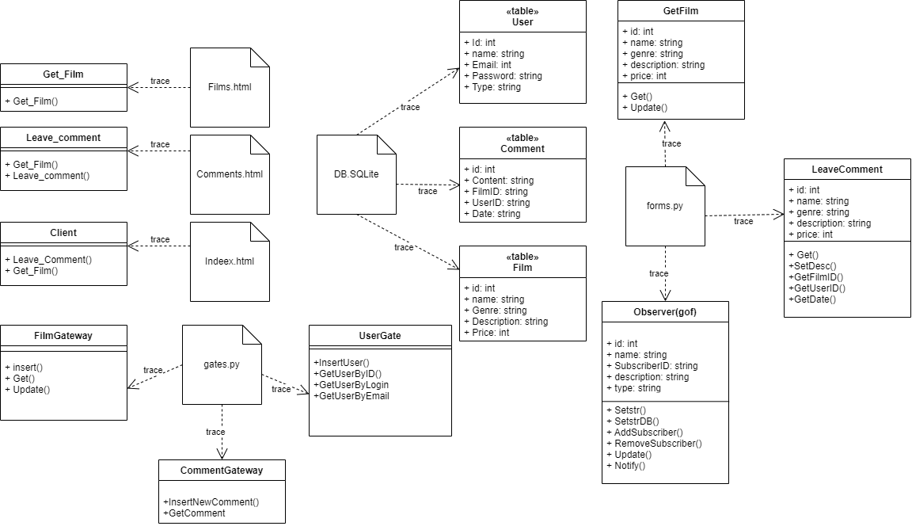

Рисунок 10 — Диаграмма трассировки классов проектирования в исходные файлы

# 11 Модель зависимостей компонентов от исходных файлов.

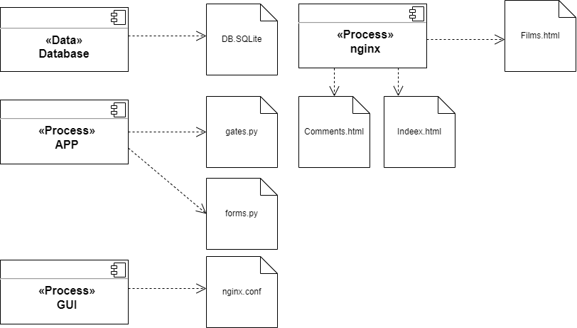

Рисунок 11 — Диаграмма зависимостей компонентов от исходных файлов

# Заключение

В работе была рассмотрена архитектура приложения. Были построены диаграммы последовательностей, развертывания и трассировок подсистем и пакетов.

# Список источников

1. Конспект лекций по курсу Технологии разработки программного обеспечения.
2. Орлов С.А. Технологии разработки программного обеспечения. - Спб.: Питер. -2002 г.